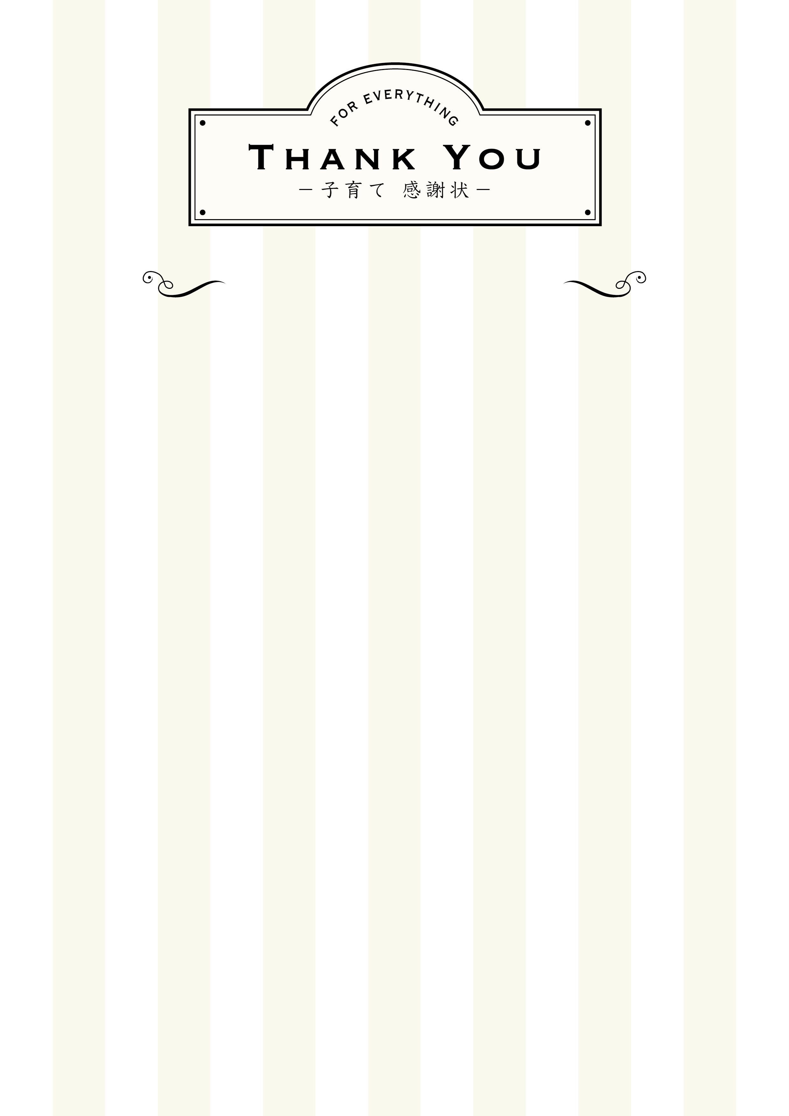

days

1989.11.11~2017.11.11

お父さん　お母さんへ

2017.11.11

みどり

今まで大切に育ててくれてありがとう

あなた方は28年間どんな時も

大きな愛情を持って育ててくれました

おかげで今日という最高の日を迎えることができました

心から感謝の気持ちを込めて感謝状を送ります

これからも２人のことを温かく見守ってください

10227